一．单项选择题 （每小题3分，共30分） 16下线性代数
1. 行列式 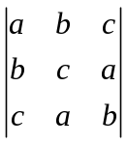等于（ ）
（A）； （B）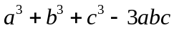； (C)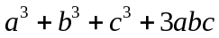； (D)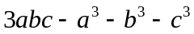。
2.已知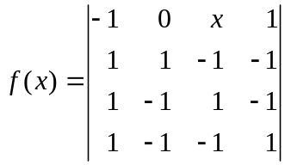，则在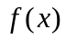中，一次项的系数是（ ）。
（A）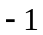 (B) 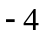 (C) 4 (D) 2
3.设矩阵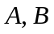是同阶方阵，满足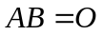，则必有（ ）。
（A）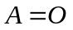或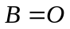； （B）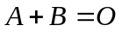； (C) 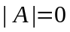或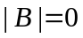； (D) 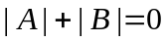
4. 设矩阵满足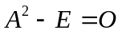, 则必有（ ）
（A）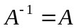 （B）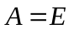 （C）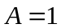 （A）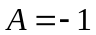
5. 若向量，则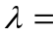 （ ）时，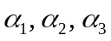线性相关。
（A）2 （B）3 （C） （D）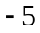
6. 在方程组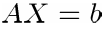中，若方程的个数小于未知量的个数， 则（ ）
（Ａ）必有无穷多个解 （Ｂ）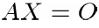必有无穷多个解
（Ｃ）仅有零解 （Ｄ）一定无解
7.设Ａ为ｎ阶方阵，且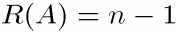，是的两个不同的解向量，则的通解为（ ）。
（Ａ） 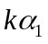 （Ｂ）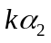
（Ｃ）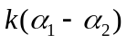 （Ｄ）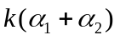
８.已知三阶矩阵的特征值是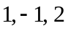，则 的伴随矩阵  的特征值为（ ）。
（A）1, 2, 3 （B）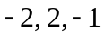 （C）2, 4, 6 （D）3, 2, 1
9.设三阶矩阵的特征值是，则下列矩阵中可逆的矩阵是（ ）。
（A）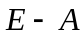 （B）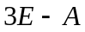 （C）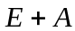 （D）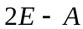
10. 设矩阵是同阶方阵，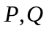可逆，则有（ ）。
（A）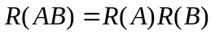 （B）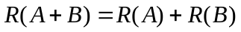
(C) 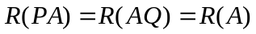 (D) 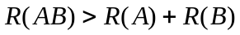
11. 阶行列式的元素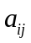的余子式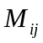与代数余子式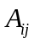之间的关系是（ ）
（A）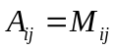； （B）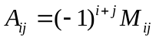； （C）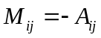； （D）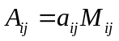
12. 三阶范德蒙行列式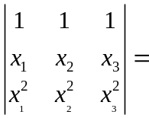（ ）
（A） 1； （B）0 ；（C）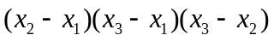 ；（D）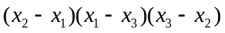。
13. 设矩阵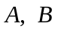是同阶方阵，则下面等式成立的是（ ）
（A）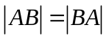；（B）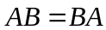；（C）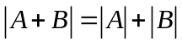；（D）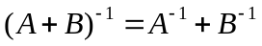。
14. 如果矩阵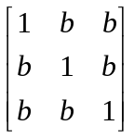的秩为1，则（ ）
（A）； （B）； （C）；； （D）1 。
15. 设为n阶方阵，是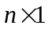矩阵，则下列运算正确的是（ ）
（A）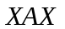； （B）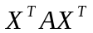； （C）；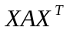； （D）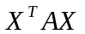
16 设矩阵为三阶实对称矩阵，满足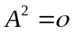（为三阶零矩阵），则矩阵满足（ ）
（A）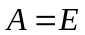； （B）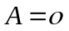； （C）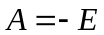； （D）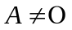。
17. 齐次线性方程组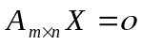有非零解的充分必要条件为（ ）
（A）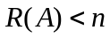； （B）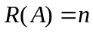 ； （C）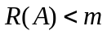； （D）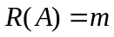。
18. 如果向量可以由向量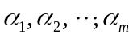线性表示，则有（ ）
（A）；
（B）；
（C）；
（D）无法判定。

二．填空题（每空格3分，共30分）
１. 是三阶方阵，且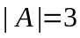，则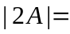 。
2. 设为3阶方阵，且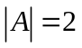，则的伴随矩阵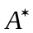的行列式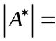__________。
3. 设方程组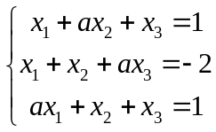有无穷多解，则=________。
４. 设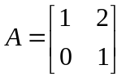, 则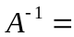 。
５. 设三阶方阵的特征值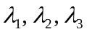。如果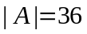，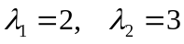，则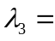 。
６. 设是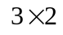矩阵，且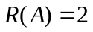，矩阵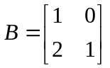，则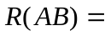 。
７. 已知齐次线性方程组 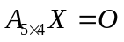有唯一解，则 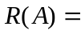 。
８. 设为阶方阵，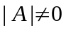，为的伴随矩阵，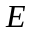为单位矩阵。若有特征值，则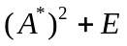必有特征值为 。
９. 若A的阶数为4×5, 齐次线性方程组AX=0的基础解系所含解向量个数为2，则A的秩为_____________;
10. 已知四阶行列式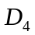第一行元素依次为、、、，第二行元素对应的代数余子式依次为
、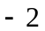、、，则=___________。
11. 求行列式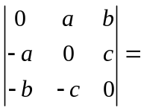______________。

三．计算题与证明题
- 计算行列式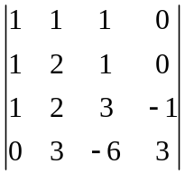
- 利用矩阵的初等行变换求矩阵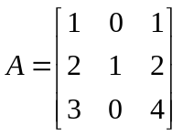的逆矩阵。
3．已知向量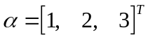，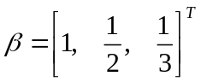，矩阵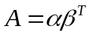，求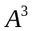。
4. 求向量组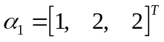，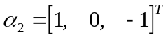，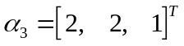，的一个最大线性无关组，并将其余向量用最大线性无关组线性表示。
5. 设方阵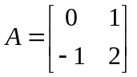， 求的特征值和特征向量。
6．设是矩阵，是矩阵，若，证明
（1）矩阵的列向量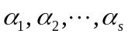是齐次线性方程组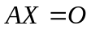的解向量；
（2） 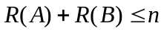
四．解答题（本小题10分）
判断非齐次线性方程组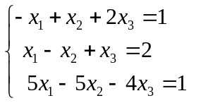是否有解，如果有解请写出其通解。
（注：请用特解和导出组的基础解系的形式表示通解）

